教材名プログラミング技術

題目：シューティングゲーム

【ソースコード】

import pgzrun

import random

import winsound

WIDTH = 700

HEIGHT= 490

TITLE='GAME'

sukoa = 0 #左上に表示されるスコアの値の変数

damtime= 0#ダメージ受けている間か、間じゃないか確認するやつ

dd = []#敵がランダムに出てくれるようにここから敵画像ここから引っ張って来る

gg = []#玉出すための入れ物

g=0 #g=60で割って1秒間に１回球が出てくれるようにしてくれる

kenn = Actor('daiya.png',topleft=(0,0))#kenn=プレイヤー

daiya2 = Actor('box.png',topleft=(0,0))#kenn=プレイヤー

dame = 3#←HP変数をdameにしHPを１０に

q=0

hai = Actor('iii.png',topleft=(1000,-500))#背景

a=0#ダメージで揺れる

b=0#ダメージで揺れるときの動き

c=1#スピード上げるための変数

d=1#

t=60#　T÷60の秒数ごとに敵が出現

def draw():

global sukoa

screen.fill((70,10,100))##画面の背景の色を調整

hai.draw()

if damtime > 0:

daiya2.y=kenn.y

daiya2.x=kenn.x

daiya2.draw()

else:

kenn.draw()

for i,obj in enumerate(dd):#enumerateでojjのFOR文を何個目に取り出したかの数字とセットで出力→「０；とら　１；かめ　２；犬」※iはなくても動く

obj.draw()

# screen.draw.text(str(i),(obj.x,obj.y))#DDから何個目に取り出したかの数（i）の数を出てきた敵のそばに表示

for i in gg:#ddに入れたTEKIの画像をiに入れる

i.draw()

if dame>0:

if dame==1:

screen.draw.text("HP:"+str(dame),(300,0),owidth=1.5,color="RED",fontsize=40)

else:

screen.draw.text("HP:"+str(dame),(300,0),owidth=1.5,color="GREEN",fontsize=40)

screen.draw.text("SCORE:"+str(sukoa),(0,0),owidth=1.5,color="YELLOW",fontsize=40)#←画像と画像が重なったときにプログラムで下に画像出力された画像が表示されるので、隠れないように下に書いてる

# ↑

#+strで””の中のSCOREの右に（　　　）内の値を表示してくれる

if dame<1:

screen.clear()

screen.draw.text("GAME OVER!!!",(100,200),owidth=1.5,gcolor="BLUE",color="RED",fontsize=100)

screen.draw.text("-------------------------------------------------------------------",(0,0),owidth=1.5,gcolor="BLUE",color="RED",fontsize=50)

screen.draw.text("-------------------------------------------------------------------",(0,100),owidth=1.5,gcolor="BLUE",color="RED",fontsize=50)

screen.draw.text("-------------------------------------------------------------------",(0,200),owidth=1.5,gcolor="BLUE",color="RED",fontsize=50)

screen.draw.text("-------------------------------------------------------------------",(0,300),owidth=1.5,gcolor="BLUE",color="RED",fontsize=50)

screen.draw.text("-------------------------------------------------------------------",(0,400),owidth=1.5,gcolor="BLUE",color="RED",fontsize=50)

winsound.PlaySound('oto1.wav',winsound.SND_ASYNC)

if sukoa >= 50:#スコアが50まで行ったらクリア

if dame>0:

screen.clear()

screen.fill((30,30,100))##画面の背景の色を調整

screen.draw.text("GAME CLEAR!!!",(100,200),owidth=1.5,color="YELLOW",fontsize=100)

winsound.PlaySound('kuria.wav',winsound.SND_ASYNC)

def update():

global g,sukoa,dame,q,a,b,c,d,t

if dame>0 and sukoa<50:#ddにTEKIの画像入れて右の（）内の座標から表示させる

if g % t == 0: # 　↓　　 ↓ｘ座　　↓ｙ座

dd.append(Actor('so.png',(WIDTH,random.randrange(HEIGHT))))

g+= 1

##print(g)#←画面外にまだ敵がいるかを確認用、なくてもゲームは動く

for ddd in dd:#ddに入っている玉がなくなる までF ORぶんが続く

for ggg in gg:#←②

if ddd.colliderect(ggg):#dddとgggのどれかがぶつかった時

dd.remove(ddd)#removeでぶつかったと玉を配列から消す、消すので画面から消える

gg.remove(ggg)

sukoa += 1

d += 1

winsound.PlaySound('oto3.wav',winsound.SND_ASYNC)

break#IF起動したらブレイクが発動する仕組みで②のFOF文に入りなおす※

global damtime

for obj in dd:

if kenn.colliderect(obj):#kennとobjがぶつかっているかいないか

winsound.PlaySound('oto4.wav',winsound.SND_ASYNC)

if damtime==0:#==0でてきにぶつかったときにダメージを受け中でない普通の状態のとき

dame -= 1

damtime = 60#←これだとダメージ中はダメージ受ける

#damtime = 120#ダメージ中もダメージうけない

if damtime > 0:

damtime -=1

a=a+1

if a % 5==0:#ダメージ受けたときに揺れる処理

b+=1

if b%2==0:

kenn.y-=3

if b%2==1:

kenn.y+=3

if q != 0:

q=q-1

if keyboard.down:

if kenn.y <470:

kenn.y +=4

if keyboard.up:

if kenn.y >20:

kenn.y -=4

if keyboard.left:

if kenn.x >50:

kenn.x -=4

if keyboard.right:

if kenn.x <645:

kenn.x +=4

if d % 6 == 0:#もしスコアが5上がったら、敵の移動スピードを+2加速させる

d=1

c=c+1.5

if sukoa==30:

t=45

for obj in gg:

obj.x +=10

for obj in dd:

obj.x -=ｃ#敵のスピード

if obj.x<0 :#OBJの中の敵が右から左に画面を通りすぎたか判断

dd.remove(obj)#ラグらないように敵削除

if hai.x>=-500:

hai.x -=1.75

if hai.x<-500:

hai.x=1300

def on_key_down(key):

global q

if key == keys.SPACE:

if q==0:#球を０．５秒感覚で連射制限をする

gg.append(Actor('tama.png',(kenn.x+30,kenn.y)))

winsound.PlaySound('oto1.wav',winsound.SND_ASYNC)

q=30

#dd.append(Actor('teki.png',(WIDTH,random.randrange(HEIGHT)))) #敵1

pgzrun.go()

【実行結果】

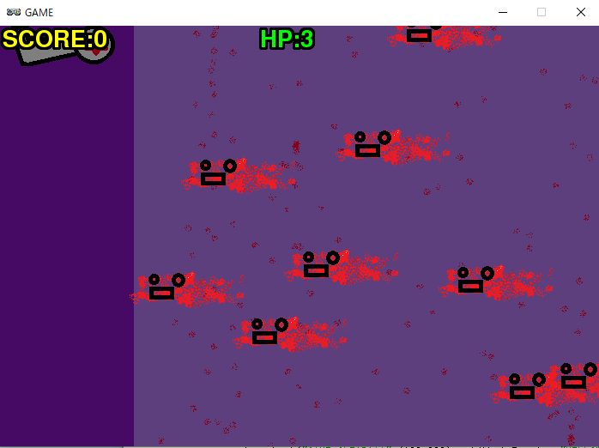

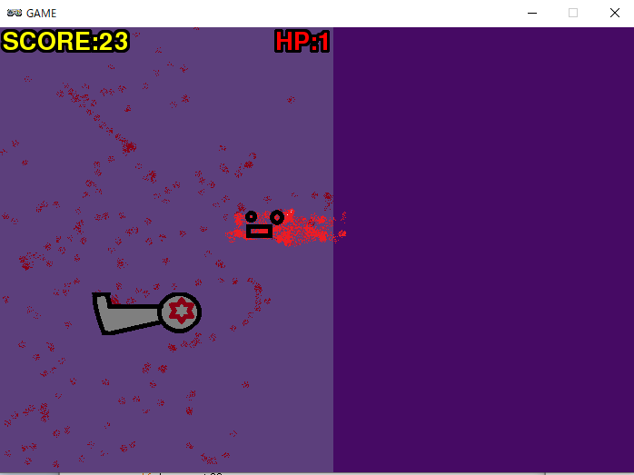

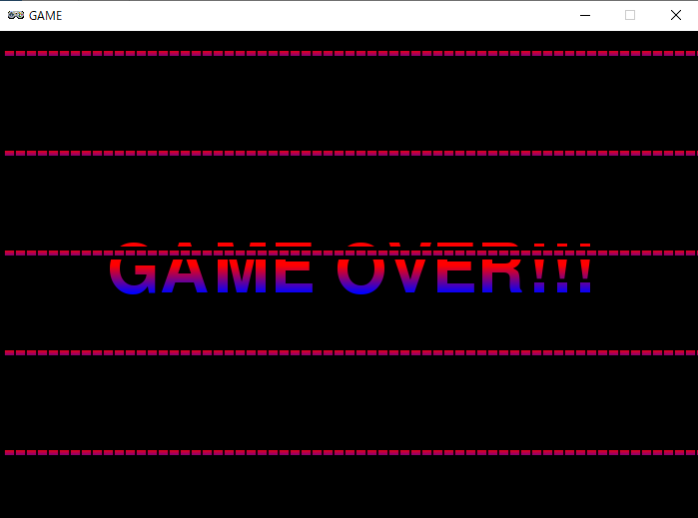

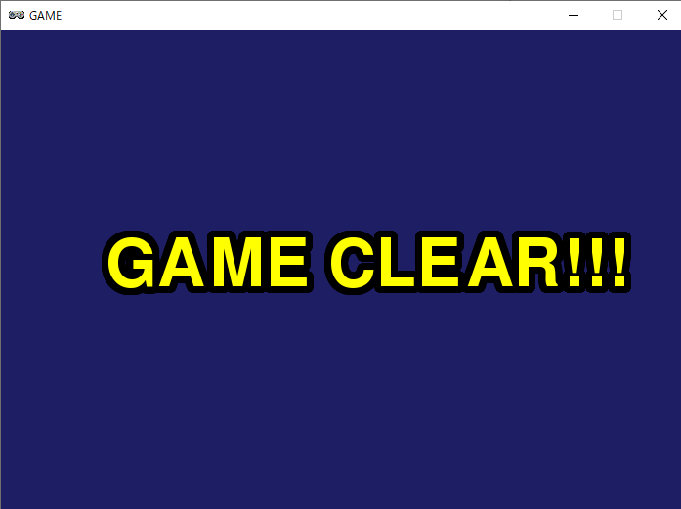

【感想】

今回はテスト期間中であまり時間が取れず、そこまでこだわったゲームを作ることはできませんでしたが、そのなかでもある程度の面白いゲームが作れたと思うので良かったです、

今回はHPが３の状態で、敵を打ち倒していき,スコアが５０に行ったらクリアという設定にして、スコアが５上がるごとに敵のスピードが速くなる設定にしてみました、さらにスコアが３０を超えると１秒ごとに敵が右から左に向かって出現してくるのを０．７５秒後手に出現してくるように設定し。だんだん５０に近づいていくにつれ、難易度が上がっていくというギミックを入れてみました。最初は周りの先生やともだちによくわからない部分を教えてもらいつつ政策をしていましたが、途中から自分である程度作れるようにやることができました、冬休みの課題でも、自分の思う形のゲームが作れるように、どんどんpythonを使いこなせるようにしていきたいです。